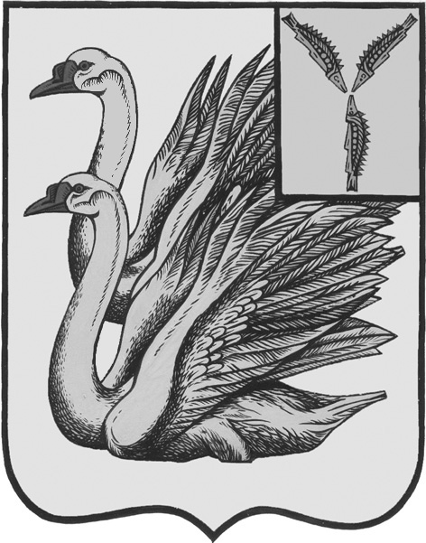
АДМИНИСТРАЦИЯ
КАЛИНИНСКОГО МУНИЦИПАЛЬНОГО РАЙОНА
САРАТОВСКОЙ ОБЛАСТИ

П О С Т А Н О В Л Е Н И Е

от 7 октября 2022 года, №1312, г. Калининск.

Об установлении публичного сервитута

В соответствии с Земельным кодексом Российской Федерации, Федеральным законом от 25.10.2001 года № 137-ФЗ «О введении в действие Земельного кодекса Российской Федерации», Федеральным законом от 06.10.2003 года № 131-ФЗ «Об общих принципах организации местного самоуправления в Российской Федерации», регламентом о предоставлении муниципальной услуги «Установление публичного сервитута» утвержденным постановлением администрации Калининского муниципального района Саратовской области от 26 марта 2021 года № 316, рассмотрев ходатайство акционерного общества коммунальных электрических сетей Саратовской области «Облкоммунэнерго» вх. «2578/22-0 от 16.08.2022 года, руководствуясь Уставом Калининского муниципального района Саратовской области, ПОСТАНОВЛЯЕТ:
Установить публичный сервитут на основании ходатайства акционерного общества коммунальных электрических сетей Саратовской области «Облкоммунэнерго» в целях размещения (эксплуатации) сооружения ЛЭП - 10 кВ протяженностью 3498 кв.м. по городу Калининску Саратовской области для обеспечения электроснабжения населения.
Утвердить границы публичного сервитута общей площадью 3498 кв.м. на части земель и земельных участков, расположенных в кадастровых кварталах: 64:15:281510, 64:15:281502, 64:15:281513, и части земельных участков с кадастровыми номерами:
- 64:15:281502:3 Саратовская область, Калининский район, г. Калининск, ул. Заводская, № 23;
- 64:15:000000:2 Саратовская область, Калининский район.
- 64:15:000000:108 Саратовская область, Калининский район, г. Калининск, ул. Заводская, железнодорожный путь не общего пользования, примыкающий к станции Калининск Приволжской железной дороги от границы ФГУ ДЭП № 315 до стрелки № 78,
- 64:15:281502:58 Саратовская область, Калининский район, Калининск, ул. Заводская, 26 «Е»,
- 64:15:281502:423 Саратовская область, Калининский район, г. Калининск, ул. Заводская.
Публичный сервитут устанавливается сроком на 49 (сорок девять) лет.
Ограничения в использовании частей земельных участков, в отношении которых установлен публичный сервитут определяются согласно постановлению Правительства РФ от 24 февраля 2009 года №160 «О порядке установления охранных зон объектов электросетевого хозяйства и особых условий использования земельных участков, расположенных в границах таких зон».
Определить обладателем публичного сервитута Акционерное общество коммунальных электрических сетей Саратовской области «Облкоммунэнерго», адрес (местоположение): 410012, г. Саратов, ул. Московская, 66 (далее - обладатель публичного сервитута).
Плата за публичный сервитут на основании п.п. 3,4 ст. 3.6 Федерального закона от 25.10.2001 года № 137-ФЗ «О введении в действие Земельного кодекса Российской Федерации» не устанавливается.
Установить обладателю публичного сервитута график проведения работ при осуществлении деятельности, связанной с эксплуатацией Объекта, на землях, находящихся в муниципальной собственности или собственность на которые не разграничена, а также на земельные участки находящиеся в частной собственности:
- техническое обслуживание ВЛ - 1 раз в год; ТП - 1 раз в год;
- периодический осмотр ВЛ - 1 раз в год, ТП - 2 раза в год;
- инженерный осмотр ВЛ - выборочно ИТР;
- техническое освидетельствование ВЛ и ТП - 1 раз в 5 лет;
- капитальный ремонт ВЛ на деревянных опорах - 1 раз в 6 лет, на бетонных опорах - 1 раз в 12 лет, ТП - раз в 8 лет;
- аварийно-восстановительные работы на ВЛ и ТП производятся по мере необходимости.
- Технические осмотры КЛ напряжением до 35 кВ проводятся в следующие сроки:
- трасс кабелей, проложенных в земле - 1 раз в 3 месяца;
- трасс кабелей, проложенных на эстакадах, в туннелях, блоках, каналах, галереях и по стенам зданий - 1 раз в 6 месяцев;
- кабельных колодцев - 1 раз в 2 года.
Администрации Калининского муниципального района Саратовской области (управлению земельно-имущественных отношений администрации Калининского муниципального района Коваль М.В.) в течении пяти рабочих дней со дня принятия настоящего постановления направить его копию: правообладателям земельных участков, в отношении которых принято решение об установлении публичного сервитута; в орган регистрации прав; обладателю публичного сервитута с приложением сведений о лицах, являющихся правообладателями земельных участков.
Обладателю публичного сервитута привести земельный участок в состояние пригодное для его использования в соответствии с разрешенным использованием, в срок не позднее, чем три месяца после эксплуатации инженерного сооружения, для размещения которого был установлен публичный сервитут.
Управлению по вопросам культуры, информации и общественных отношений администрации Калининского муниципального района Саратовской области разместить, настоящее постановление на сайте администрации Калининского муниципального района http//kalininsk.sarmo.ru.
Директору – главному редактору МУП «Редакция газеты «Народная трибуна» Л.Н. Сафоновой опубликовать настоящее постановление в районной газете «Народная трибуна», а также разместить в информационно-телекоммуникационной сети «Интернет» газеты Калининского района «Народная трибуна».
Контроль за исполнением настоящего постановления возложить на начальника управления земельно-имущественных отношений администрации Калининского муниципального района М.В. Коваль
В. ЛАЗАРЕВ, глава Калининского муниципального района.

Исп.: Захарова Е.С.

